14. NALOGA
DRAGI UČENEC IN UČENKA!
VELIKONOČNI PRAZNIKI SO TU. NEKATERI JIH NE PRAZNUJETE. TUDI ČE JE NAVADEN DAN, SE VSI BOLJE POČUTIMO, KO JE NAŠ DOM UREJEN. ZATO DANES SODELUJ PRI POSPRAVLJANJU.
KAJ VSE LAHKO NAREDIŠ, SEM ZAPISALA ŽE NEKAJ ČASA NAZAJ.

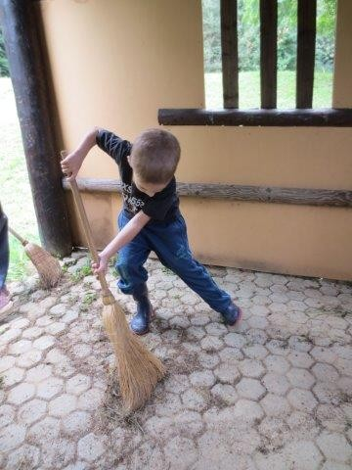
BOSTE BARVALI PISANICE? PTI TEM OPRAVILU BOŠ NAJBRŽ Z VESELJEM SODELOVAL. BODI USTVARJALEN IN OKRASI KAKŠNO PISANICO PO SVOJE. NAJBOLJŠE SO NARAVNE BARVE. PA TO TVOJI STARŠI TAKO VEDO.
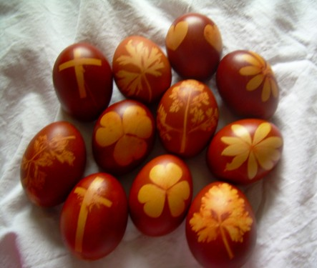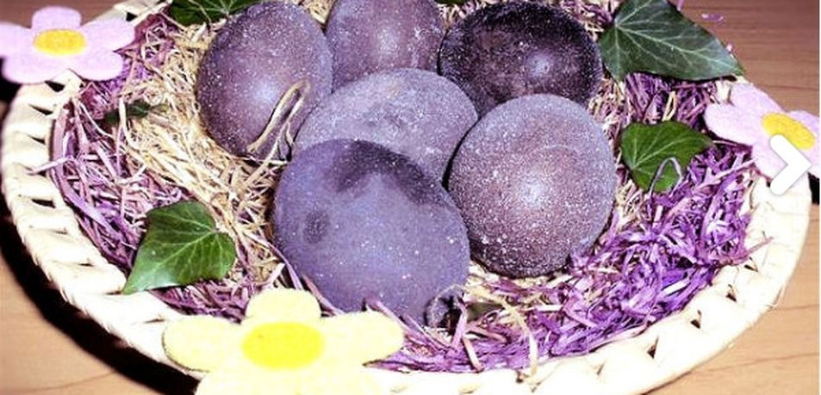
KER SI BIL TAKO PRIDEN, JE ČAS ZA SPROSTITEV. ODPRI OKNO ALI ŠE BOLJE, POJDI V NARAVO IN PRISLUHNI ŽIVALSKI ZVOKOM. MOGOČE BOŠ SLIŠAL ZVOKE, KI SO TUDI NA TEM POSNETKU:
https://www.youtube.com/watch?v=hqtIxCydT5w
VSEM, KI PRAZNUJETE, ŽELIM LEPE VELIKONOČNE PRAZNIKE, OSTALIM PA PRIJETEN PODALJŠAN VIKEND.
PRIČAKUJEM KAKŠNO SLIKO OPRAVLJENE NALOGE.
LEPO VAS POZDRAVLJAM!
UČITELJICA SILVA

